Fonctionnement du PHP :
Machine serveur avec Apache + PHP qui interprète le script
Demande d’exécution d’un script php
Machine cliente avec le navigateur
Réponse du serveur avec souvent un affichage du résultat

On constate que le PHP est exécuté côté serveur. Ceci a des conséquences :
En particulier le PHP ne sait pas demander au client d’entrer des informations via le clavier ou d’imprimer un document. En effet, ces opérations lui sont impossibles car il ne connaît pas le matériel du client…
Il faut donc passer par un langage qui peut s’exécuter côté client (par exemple le java, JavaScript ou HTML).
Vocabulaire :
- Serveur : application (ou programme) qui rend un service. Par exemple, le serveur Apache permet de faire des opérations sur des pages HTML. Lorsqu’il est muni de son module PHP, Apache permet ainsi d’interpréter un script php (en l’exécutant).
- Client : application (ou programme) qui demande un service. Par exemple votre navigateur (qui est un client) demande à un serveur Apache par exemple d’afficher une page html ou d’interpréter un script php.
On peut comparer ces termes qui sont ici dans un contexte informatique aux mêmes termes appliqués à la vie courante :

Exemple 1 : Un client et un serveur dans un restaurant :
Le client demande (commande) un menu et le serveur le lui apporte. Le client demande l’addition et le serveur le lui apporte aussi.
Exemple 2 : on appel un plombier :
On est donc le client et le plombier est le serveur qui pourrait déboucher une canalisation.
Remarque sur les éditeurs de documents XHTML et PHP :
Pour programmer en php, il faut un simple éditeur de texte, un serveur « Web » Apache avec un module d’interprétation du php (la dernière version étant php 7) et un client web (Internet Explorer, Mozilla Firefox, Chrome, Safari, etc).

1°. Créer un fichier nommé premier.php avec un éditeur de texte. Dans ce fichier vous mettrez les balises suivantes :
< ?php
echo "salut tout le monde !" ; #affichage de la phrase « salut tout le monde ! »
print("salut tout le monde") ; #affichage de la phrase « salut tout le monde ! »

#je suis un commentaire
//je suis un commentaire
/*je suis un commentaire*/
?>

Remarque :
Le code écrit en php se situe TOUJOURS à l’intérieur des balises « <?php et ?> ».
Chaque instruction se termine par un « ; ».
Comme tous les langages, celui-ci possède des fonctions qui permettent d’afficher des messages sur la sortie standard (l’écran) : « echo » et « print ».
Il est aussi possible de commenter votre code avec les symboles suivants :
« // », « # », « /* ….*/ ».

Comme le serveur Apache se trouve sur votre machine (localhost ou 127.0.0.1), pour lancer un fichier avec l’extension php vous écrirez dans la barre URL ceci :
http://localhost/nom_fichier.php
En effet, le serveur Apache est configuré afin d’interpréter les fichiers se trouvant dans son répertoire racine qui est htdocs et qui se trouve sur : C:\Program Files\Apache Software Foundation\Apache2.2\htdocs.

Remarque :
Si vous installez chez vous EasyPhp ou Wamp alors le répertoire racine se nomme « c:\wamp64\www ».
En conséquence, il faut écrire tous vos fichiers php dans ce répertoire ; sinon, ils ne pourront pas être interprétés.

2°. On peut aussi définir des variables et des constantes :
Pour créer une variable, il suffit de faire précéder le nom de notre variable par le caractère « $ ».
Ensuite il faut affecter (mettre une valeur dans) cette variable. La valeur peut être :
Un entier, un réel, une chaîne de caractères ("ma_chaine"), un caractère ('a'), un tableau ou un booléen.
Dans le même fichier php créer les variables operande1, operande2 et résultat dans lesquelles vous mettrez respectivement les entiers 5, 6 et le résultat de l’opération operande1 + operande2 que vous afficherez...
Aidez-vous d’Internet pour définir des constantes…donnez un exemple de constante dans votre code.

3°. Donner de la forme à votre document :
Pour faire des sauts de lignes ajouter la balise <br /> à la fin de votre chaîne de caractères.
Exemple : "machaine <br />"

4°. Essayer l’affichage du résultat avec la syntaxe suivante :
echo "le résultat est : ".$résultat."<br />";
Remarque :
Ici nous avons fait de la concaténation de variable et de chaîne de caractères. C'est-à-dire que nous avons tout simplement mis bout à bout notre variable et notre chaîne de caractères (on les a collé l’un à l’autre) grâce à l’opérateur « . »
5°. Voici un exemple de manipulation de cet opérateur de concaténation :
$mot1 = "bonjour" ;
$mot2 = "tout" ;
$mot3 = "le" ;
$mot4 = "monde";

echo "concaténation : ".$mot1." ".$mot2." ".$mot3." ".$mot4."<br />" ;
$mot5 = "".$mot1.$mot2.$mot3.$mot4 ;
print($mot5) ;
Remarque : on constate ici qu’on peut créer une variable de type chaîne de caractères en concaténant plusieurs chaînes.

Il existe aussi des structures de contrôle en php :

6°. Utilisation du « if » :
Voici la syntaxe : if (condition) {code à exécuter si la condition est vraie}
Vous ajouterez dans votre fichier ceci :
Si notre résultat est supérieur à 10, afficher « Votre résultat est supérieur à 10 »

7°. Utilisation de la boucle « for » (Pour…) :
Voici la syntaxe : for ($variable=début du compteur ; $variable<=fin du compteur ; pas d’incrémentation de la boucle) {code à exécuter si la condition est vraie}

Exemple :
for ($i=0 ;$i<=10 ;$i++) {print($i) ; }

Remarque :
$i++ permet d’incrémenter la variable d’une unité.
Faire une boucle qui affiche 20 fois le mot « salut » suivi du numéro du compteur courant.

8°. Utilisation du « while » (Tant Que …) :
Voici la syntaxe : while (condition) faire {code à exécuter si la condition est vraie}

Exemple : while ( ($taille=strlen($mot6)) <=20) {print("$taille <br />"); $mot6= $mot6."abc";}

Que fait l’exemple ci-dessus ?

A vous ! Dans la boucle for de la question 7, faire en sorte que tant que le compteur est inférieur à 7 on affiche en plus du numéro du compteur courant, la chaîne de caractères « inf à 7 ».

9°. Utilisation du switch (choix) :
Voici la syntaxe : Switch($variable) {
case valeur1 : code à exécuter ; break ;
case valeur2 : code à exécuter ; break ;
.
.
.
default : code à exécuter ; break ;
}
Exemple : $couleur= "jaune " ;
Switch($couleur) {
case "bleu" : print("bleu"); break ;
case "jaune" : print("jaune"); break ;
default : print("je ne connais pas cette couleur"); break ;
}
Changer la valeur de la couleur pour essayer les deux autres cas…
Changer la couleur pour vérifier les deux autres cas…
Dans la boucle « for », vous aller ajouter :
cas où résultat = 11 afficher « onze ».
cas où résultat = 10 afficher « dix ».
cas où résultat = 1 afficher « un ».
cas par défaut : afficher « pas ok »

10°. Lien entre le php et un formulaire en HTML :
Créer une page html que nous nommons « formulaire.html ».
Créer un formulaire qui demande unique le nom et le prénom d’une personne.
Affectons l’attribut action avec la valeur « formulaire.php » qui sera notre fichier php qui récupèrera les valeurs entrées dans la page html.
La méthode sera « get ».
Dans un nouveau fichier php (formulaire.php), écrire le code suivant :
<?PHP
$nom=$_GET['nom'];
$prenom=$_GET['prenom'];
?>

En plus de ce code, vous ferez un affichage des variables $nom et $prénom.
Constatez donc les liens qui existent entre les deux documents :
Fichier formulaire.html | Fichier formulaire.php
<form action="formulaire.php" method="get">  <label for="nom"> Entrez votre nom : </label>  <input type="TEXT" name="nom" />  <label for="prenom"> Entrez votre prénom : </label>  <input type="TEXT" id="prenom" name="prenom" />  <input type="submit" value="Valider entrée" />  </body>  </html> | <?PHP  $nom=$_GET['nom'];  $prenom=$_GET['prenom'];  ?>

Maintenant servez-vous
11°. Faire de même en remplaçant « get » par « post ». Constatez le ou les changement(s).
12°. Ajouter à votre formulaire le menu déroulant comme ceci :
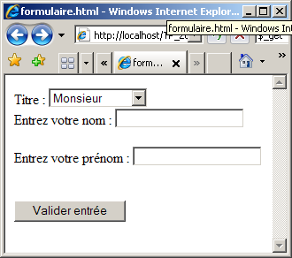
Afficher aussi le titre via le script php.
13°. Améliorons la lisibilité de nos programmes : les fonctions en PHP :
Nous allons maintenant utiliser le concept de fonction dans un programme. Il s’agit en fait d’isoler une partie redondante de notre code dans un « sous-programme » qui portera donc son propre nom et lorsqu’on aura besoin de faire appel à cette portion de code, il suffira de l’appeler par son nom et de récupérer son résultat.
Syntaxe :
function nom_de_ma_fonction(paramètres) {code de ma fonction}
Exemple d’une addition:
Création de la fonction capable d’additionner deux nombres et d’afficher le résultat:
function addition($operande1, $operande2) {
$resultat = $operande1 + $operande2;
return $resultat;
}

L’appel de cette fonction dans notre programme se fera de la façon suivante :
Si l’on veut additionner 3 et 4 : $resultat = addition(3,4) ;
Les paramètres de notre fonction
Appel de la fonction par son nom
Récupération du résultat dans une variable

Créons un nouveau fichier PHP que nous appellerons operation.php dans lequel on mettra le code suivant :
<?PHP
function addition($operande1,$operande2){
$resultat = $operande1 + $operande2 ;
return $resultat;
}

$a = 3;
$b = 4;
$resultat=addition($a,$b);
print("$resultat");
?>

14°. Faire d’autres opérations avec la soustraction, la multiplication et la division.
15°. Créons un nouveau fichier appelé calcul.php dans lequel on mettra le code suivant :
<?PHP
include("operation.php");
$resultat = addition($a,$b);
echo $resultat;
?>
Que constatez-vous ?
A quoi sert le mot clef « include » ?
Créer les autres opérations dans le fichier « operation.php » et tester ces fonctions dans le fichier calcul.php.
16°. Faire un programme php qui récupère l’opération voulue (addition, soustraction,…) ainsi que les opérandes au travers d’une page html. Afficher le résultat de votre opération.
17°. Les tableaux
Déclaration d’un tableau scalaire :
Exemples :
$tableau=array() ;
$tableau1=array(1,2,3,4) ; // tableau avec des entiers
$tableau2=array("salut","tout","le","monde" ) ; //tableau avec des chaînes de caractères

Remplissage d’un tableau :
Exemples :
$tableau[0]=50 ; //on met la valeur 50 dans la première case du tableau
//notons que l’indice de la première case est « zéro »
//chaque case est munies implicitement d’un indice pour la repérer (0,1,2,…)
$tableau1[]=5 ;
$tableau1[]=6 ;
Les cases d’un tableau peuvent recevoir n’importe quel type de donnée.

Lecture d’un tableau
On lit un tableau avec une boucle.
for ($i=0 ;$i<count($tableau);$i++) print(“$tableau[$i]”); //la fonction “count” permet d’obtenir le nombre d’éléments d’un tableau.
Exercice :
Afficher les 3 tableaux des exemples ci-dessus avec l’ajout d’éléments dans le tableau1.
18°. A partir de l’algorithme ci-dessous et de la fonction rand(min,max) qui génère un entier compris entre min et max, créer un tableau de 30 cases contenant des nombres aléatoires compris entre 1 et 500, puis,
ranger ce tableau dans l’ordre croissant. Afficher les deux tableaux.

Algorithme de tri de tableau : le tri à bulles :

PROCEDURE tri_bulle ( TABLEAU a[1:n])
passage ← 0
REPETER
permut ← FAUX
POUR i VARIANT DE 1 A n - 1 - passage FAIRE
SI a[i] > a[i+1] ALORS
echanger a[i] ET a[i+1]
permut ← VRAI
FIN SI
FIN POUR
passage ← passage + 1
TANT QUE permut = VRAI

19°. A partir d’un formulaire qui récupère un nom, un prénom et un email, remplissez un tableau nommé « tableau_recup » et affichez-le.
Si l’un des champs du formulaire est vide alors vous afficherez immédiatement la page.
Pour vérifier qu’un champ est vide on utilise la fonction « empty » (voir Internet).
Pour afficher une page on utilise la fonction header(Location …………………….) ; voir Internet

20°. Les sessions :
Lorsqu'un visiteur navigue sur un site et qu'on souhaite transmettre d'une page à l'autre (par exemple le nom et le prénom de la personne), il faut alors faire appel à un mécanisme de "session".
Cela consiste à ouvrir une session avec la fonction session_start() en début de chaque page du site puis on peut sauvegarder des variables d'une page à une autre à l'aide de la syntaxe suivante :
$_SESSION['nom de la variable','valeur de la variable'];
Exercice :
Faites-en sorte que votre nom et votre prénom s'affichent sur trois pages php différentes.
21°. Un petit site :
Cahier des charges :
1°) Créer dans le répertoire /var/www (sous Linux) ou dans wamp/www (sous Windows), un sous-répertoire qui portera votre nom. Dorénavant vous ne travaillerez que dans ce répertoire. Tout fichier ou autre répertoire que vous créerez seront dans ce répertoire.
2°) Créer une page de connexion/inscription à notre site qui aura la forme suivante :
Dans cette page nous pourrons faire le choix de s'inscrire pour avoir accès au site ou, si on est déjà inscrit, on pourra accéder au site en tapant un login et un mot de passe. Les mots de passe seront rangés dans une table « inscriptions » de la base de donnée « essai_bdd » que vous créerez à l'aide de phpMyAdmin. Les champs seront « numéro », « Login » et « MotPasse ».
Remarque : lorsqu'on entrera le mot de passe, celui-ci s'affichera sous forme de points (il existe un attribut pour cela).
3°) Créer la page html qui s'affichera lorsqu'on appuiera sur le bouton « Inscrivez-vous ! » :
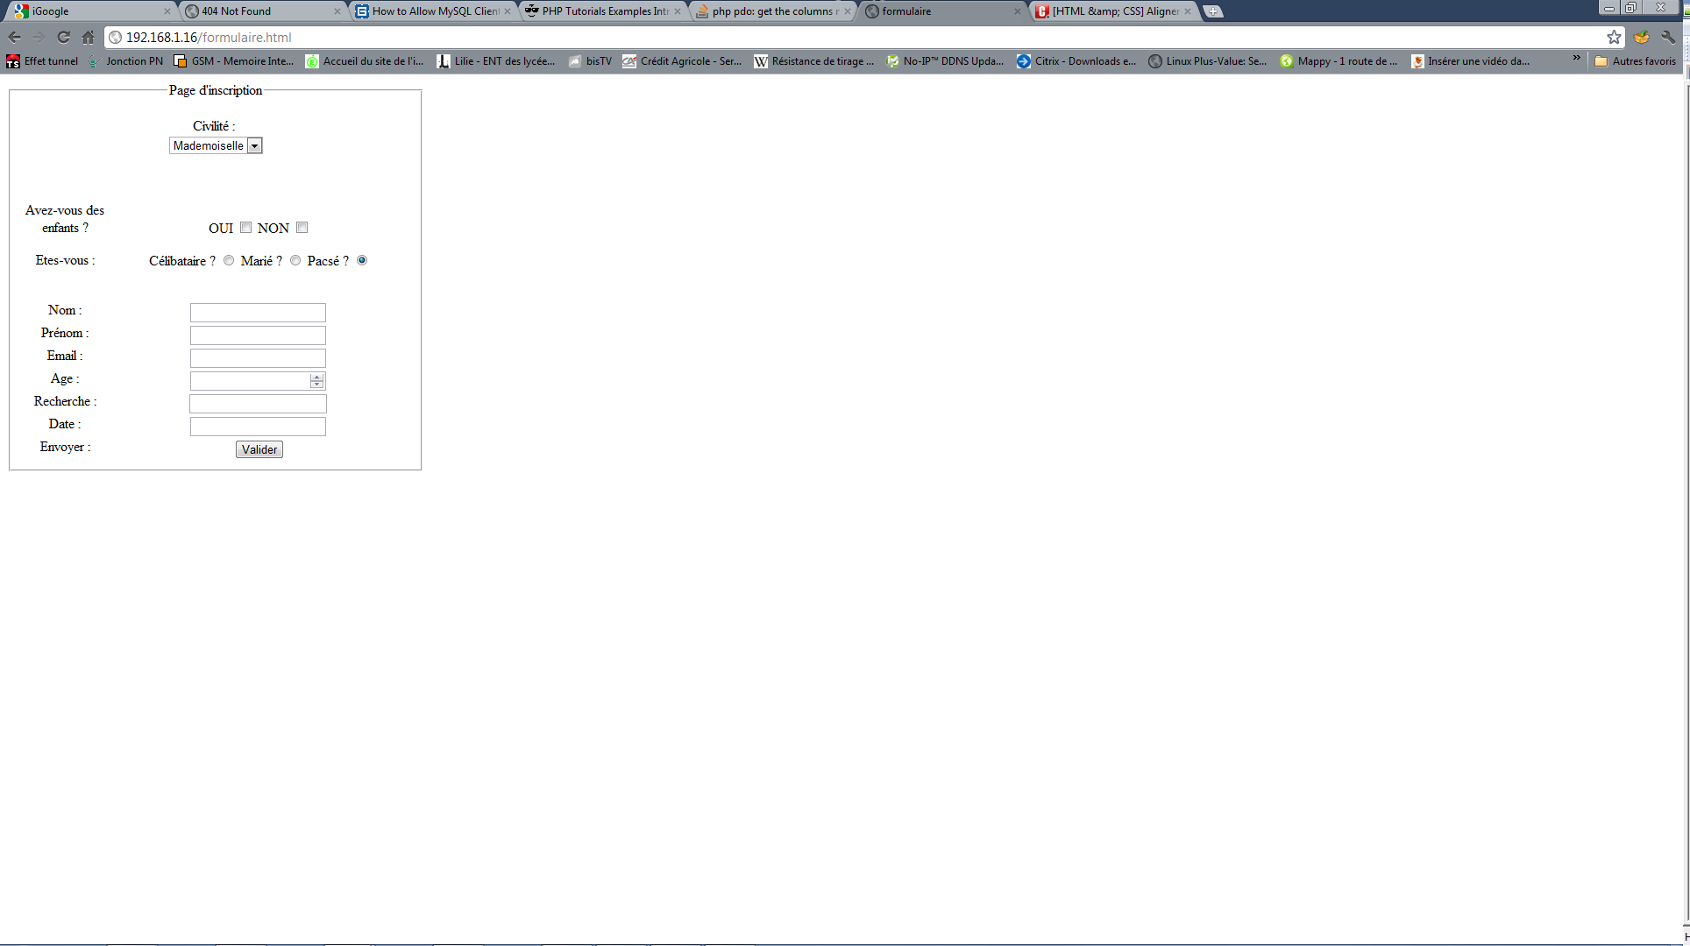
Cette page se nommera « inscription.html » et sera traitée par le script « inscriptions.php » qui récupérera les données entrées par l'utilisateur. Ces données récupérées seront insérées dans la base de données et le champ « numéro » sera incrémenté par le script. Une fois la fiche d'inscription validée, on revient immédiatement à la page de connexion « index.html ».
Vous complèterez les parties à commenter dans l'annexe.
Remarque : voir en annexe le codage d'une connexion à une base de données.
4°) Vérifier que les nouvelles données sont bien dans votre table.
5°) Gérer l'entrée du mot de passe et du login dans le fichier « valid_MP.php ». La validation consistera à vérifier que le login taper correspond bien au mot de passe de la même ligne de la table inscriptions. Une fois la vérification faite, si tout est ok alors afficher page0.html (qu'on fera juste après) sinon afficher à nouveau la page index.html.

ANNEXES
ANNEXE 1 :
CONNEXION AVEC UNE BASE DE DONNEES :
Pour pouvoir « lier » SQL au php, on utilise tout un ensemble de fonctions qui existent déjà et qui permettent de faire toutes les opérations sur une base de données.
Exemple : fichier qui se connecte à une base et qui fait quelques opérations sur celle-ci :

Méthode PDO :
<?php
try {//creation de l'objet PDO
$db = new PDO('mysql:host=192.168.1.16;dbname=mot_passe','root','');
$strSQL = "SELECT login,MP,id FROM mot_passe";
//execution de la requête et affichage des résultats
foreach($db->query($strSQL) as $row){
echo $row['login']." ".$row['MP']." ".$row['id']."<br/>";
}
} catch (PDOException $e){ //erreur de connexion à la basse
print "Erreur : ".$e->getMessage();
die();
}

$q = $db->prepare("DESCRIBE mot_passe");
$q->execute();
$table_fields = $q->fetchAll(PDO::FETCH_COLUMN);
foreach($table_fields as $value)
echo ''.$value.'';
echo '<br>';

//$db = null; //on ferme la connexion
//création de la requête avec la methode des marqueurs
$strSQL = "SELECT login,MP,id FROM mot_passe WHERE login='toto1' AND MP='toto1mp' ";
//requête construite avec les paramètres nommés
//$strSQL = "SELECT login,pass,email FROM tbltest WHERE login = :login AND pass = :pwd ";
$stmt = $db->prepare($strSQL); // création de l'objet PDOStatment
$stmt->execute(array('root',''));
//execution avec la methode des paramètres nommés
//$stmt->execute(array(':login' => 'mon_login', ':pwd' => 'mon_password'));
//affichage du résultat
while($row = $stmt->fetch(PDO::FETCH_OBJ)){
echo $row->login." ".$row->MP." ".$row->id."<br/>";
}
$destinataire = "olivier.payet5@wanadoo.fr ";
echo "Ce script envoie un mail à $destinataire";
mail($destinataire, "test email 1", "merci pour ton tutorial");
?>
ANNEXE 2 :

MANIPULATION DE REPERTOIRES :

//chemin relatif par rapport à localhost
$rep1 = "photos\\";

//OUVERTURE DU REPERTOIRE
$rep = opendir($rep1);
//chdir($rep1);

while ($image = readdir($rep) ) {
if ($image != "." && $image != ".." ) {
//echo $image;
print "<img src=\"$rep1"."$image\" width=300 alt=\"pb affichage\" > <br />";
//print "<img src=\"$image\" width="300" alt=\"pb affichage\" > <br />";
}
}
closedir($rep);

